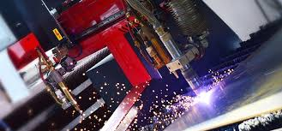
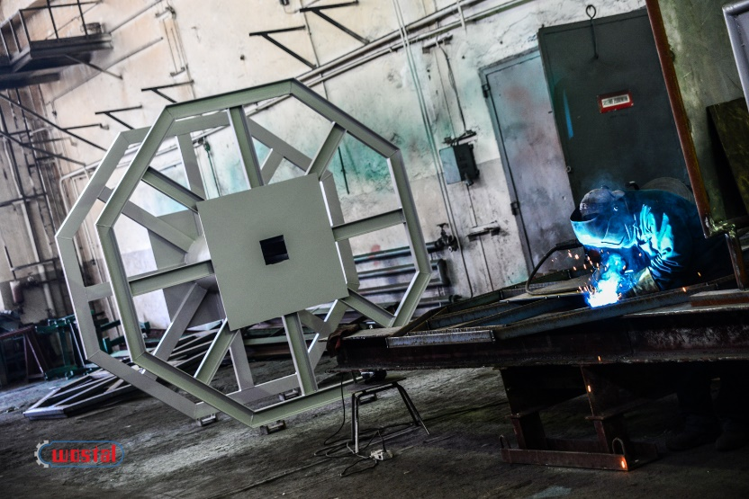

Zakłady Mechaniczno – Kuźnicze „Wostal” Sp. z o. o.

w Wolbromiu

Poszukuje Pracowników na stanowiska:

- Spawacz konstrukcyjny
- Ślusarz konstrukcyjny
- Prasiarz-ślusarz
- Frezer
- Mechanik maszyn
Oferujemy:

- Stabilne zatrudnienie bezpośrednio przez pracodawcę na podstawie umowy o pracę.
- Pracę w dynamicznie rozwijającej się firmie z długoletnią tradycją na rynku.
- Możliwość rozwoju zawodowego i zdobycia doświadczenia.
- Atrakcyjne wynagrodzenie uzależnione od kwalifikacji i umiejętności kandydata.
- Pakiet świadczeń socjalnych.

Prosimy o przesłanie CV na adres : monika.kyc@wostal.pl lub złożenie bezpośrednio w siedzibie Spółki w Wolbromiu przy ul. 1 Maja 29-37.

Prosimy o dopisanie w aplikacji poniższej klauzuli:
Wyrażam zgodę na przetwarzanie moich danych osobowych przez ZMK Wostal Spółka z o.o. w Wolbromiu w celu rekrutacji zgodnie z art. 6 ust. 1 lit. a Rozporządzenia Parlamentu Europejskiego i Rady (UE) 2016/679 z dnia 27 kwietnia 2016 r. w sprawie ochrony osób fizycznych w związku z przetwarzaniem danych osobowych i w sprawie swobodnego przepływu takich danych oraz uchylenia dyrektywy 95/46/WE (ogólne rozporządzenie o ochronie danych)”.

